VIX argentino
Volatilidad realizada del mercado, día por día
Tesina — Impacto de shocks informativos en acciones argentinas (BYMA / S&P Merval). Documento exclusivamente del lado bursátil. No toca noticias, sentimiento ni gazetteer.
Ubicación de todo lo generado. D:\2.Tesina\tesis version 3.0\Lado Bursatil\03_vix_argentino\. Su ventana de fechas es la que después leen ADF, volatilidad por acción, clustering (1 año) y HMM.

1. Qué es y cómo se calcula
El VIX de Chicago Board se construye con precios de opciones sobre el S&P 500 — mide volatilidad implícita, lo que el mercado espera que pase. En Argentina no existe un mercado de opciones con la liquidez necesaria para calcular algo así, así que se construye un análogo con volatilidad realizada: qué tan dispersos fueron los retornos del índice en los últimos días.
Paso | Cálculo
1 | Cierre diario del índice ^MERV (Yahoo Finance)
2 | Retorno diario: (hoy − ayer) / ayer
3 | Desvío estándar de los últimos 20 días de retornos
4 | Anualizado: × raíz(252) × 100, para leerlo como % anual

Anualización: por qué √252 y no las ruedas reales de BYMA
Para expresar la volatilidad del Merval como porcentaje anual, el desvío diario se multiplica por √252. El 252 es la cantidad de ruedas por año que se usa como convención internacional. BYMA tiene menos, por sus feriados: en esta ventana hubo 323 ruedas en 1,32 años, unas 244 por año. Con ese número, todos los valores serían un 1,5% más bajos (el promedio pasaría de 44,0% a 43,3%). Como el ajuste es el mismo para todos los días y todas las acciones, no cambia ninguna comparación ni ninguna conclusión; se mantiene la convención para que los valores sean comparables con otros trabajos.

Independiente del panel de acciones — y con la ventana del corpus de noticias
Este cálculo usa el índice ^MERV directamente — no depende de qué empresas estén en el panel de 01_scraping_acciones. La ventana final (2025-01-02 → 2026-05-03) es la que cubre el corpus de noticias del compañero — es la que va a definir el dataset combinado final. Los análisis siguientes leen esta misma ventana directamente de vix_arg.csv, no la repiten a mano, para que no puedan desalinearse.

2. Ventana y resultado
 | Valor
Ventana pedida | 2025-01-02 → 2026-05-03
Descarga (con margen para la ventana rodante) | 2024-11-15 → 2026-05-03
Días con VIX válido | 323
Rango efectivo del vix_arg | 2025-01-02 → 2026-04-30 (no hay ruedas el 01-03/05/2026: feriado y fin de semana)
Promedio | 44,0%
Mínimo | 15,4% — 30/04/2026
Máximo | 91,0% — 21/11/2025
Merval: mínimo y máximo de la ventana | $1,68 M el 19/09/2025 · $3,24 M el 27/01/2026

3. Cómo leer este VIX — el eco de la ventana de 20 días
Al ser un desvío de los últimos 20 días, un único día con un movimiento extremo queda adentro del cálculo durante exactamente 20 ruedas: el VIX salta el día en que entra, y cae de golpe el día en que sale — aunque ese día el mercado no haga nada especial. Además mide movimiento en cualquier dirección: una suba fuerte lo dispara igual que una caída.
En toda la ventana hay 4 saltos del VIX de más de 10 puntos en un día:
Fecha | VIX | Retorno del Merval ese día | Qué es
08/09/2025 | 33,6% → 55,5% | −13,3% | Entra un día extremo a la ventana
06/10/2025 | 65,9% → 45,2% | −0,1% | Sale de la ventana el −13,3% del 08/09/2025
27/10/2025 | 30,1% → 80,3% | +21,8% | Entra un día extremo a la ventana
25/11/2025 | 91,0% → 52,1% | +3,8% | Sale de la ventana el +21,8% del 27/10/2025

Consecuencia práctica: las subidas bruscas del VIX marcan el día del shock, pero las bajadas bruscas no marcan que el mercado se haya calmado ese día — marcan que el shock cumplió 20 ruedas. Cualquier análisis que use el VIX para separar "días calmos" de "días nerviosos" (como el HMM de régimen) hereda estas fechas.

4. Los episodios de volatilidad alta (VIX > 55%)
Período | Ruedas | Pico | Día que lo dispara | Contexto
09/04/2025 → 14/05/2025 | 22 | 72,6% (06/05/2025) | 09/04/2025: +9,7% | Turbulencia global por los aranceles de EE.UU.: el disparador es el rebote del 09/04, el día de la pausa de los aranceles. Incluye la salida del cepo cambiario (14/04/2025).
08/09/2025 → 03/10/2025 | 20 | 67,2% (26/09/2025) | 08/09/2025: −13,3% | El disparador es la caída del 08/09, el día hábil siguiente a la elección legislativa de la provincia de Buenos Aires (07/09/2025). En este tramo el Merval toca el mínimo de toda la ventana.
27/10/2025 → 21/11/2025 | 20 | 91,0% (21/11/2025) | 27/10/2025: +21,8% | El disparador es la suba del 27/10, el día hábil siguiente a las elecciones legislativas nacionales (26/10/2025). El máximo de toda la serie viene de una SUBA, no de una caída.

Los dos episodios del segundo semestre duran exactamente 20 ruedas: son, casi en su totalidad, el eco de un único día. El de abril-mayo es más largo porque acumula varios días grandes seguidos.

5. Gráfico
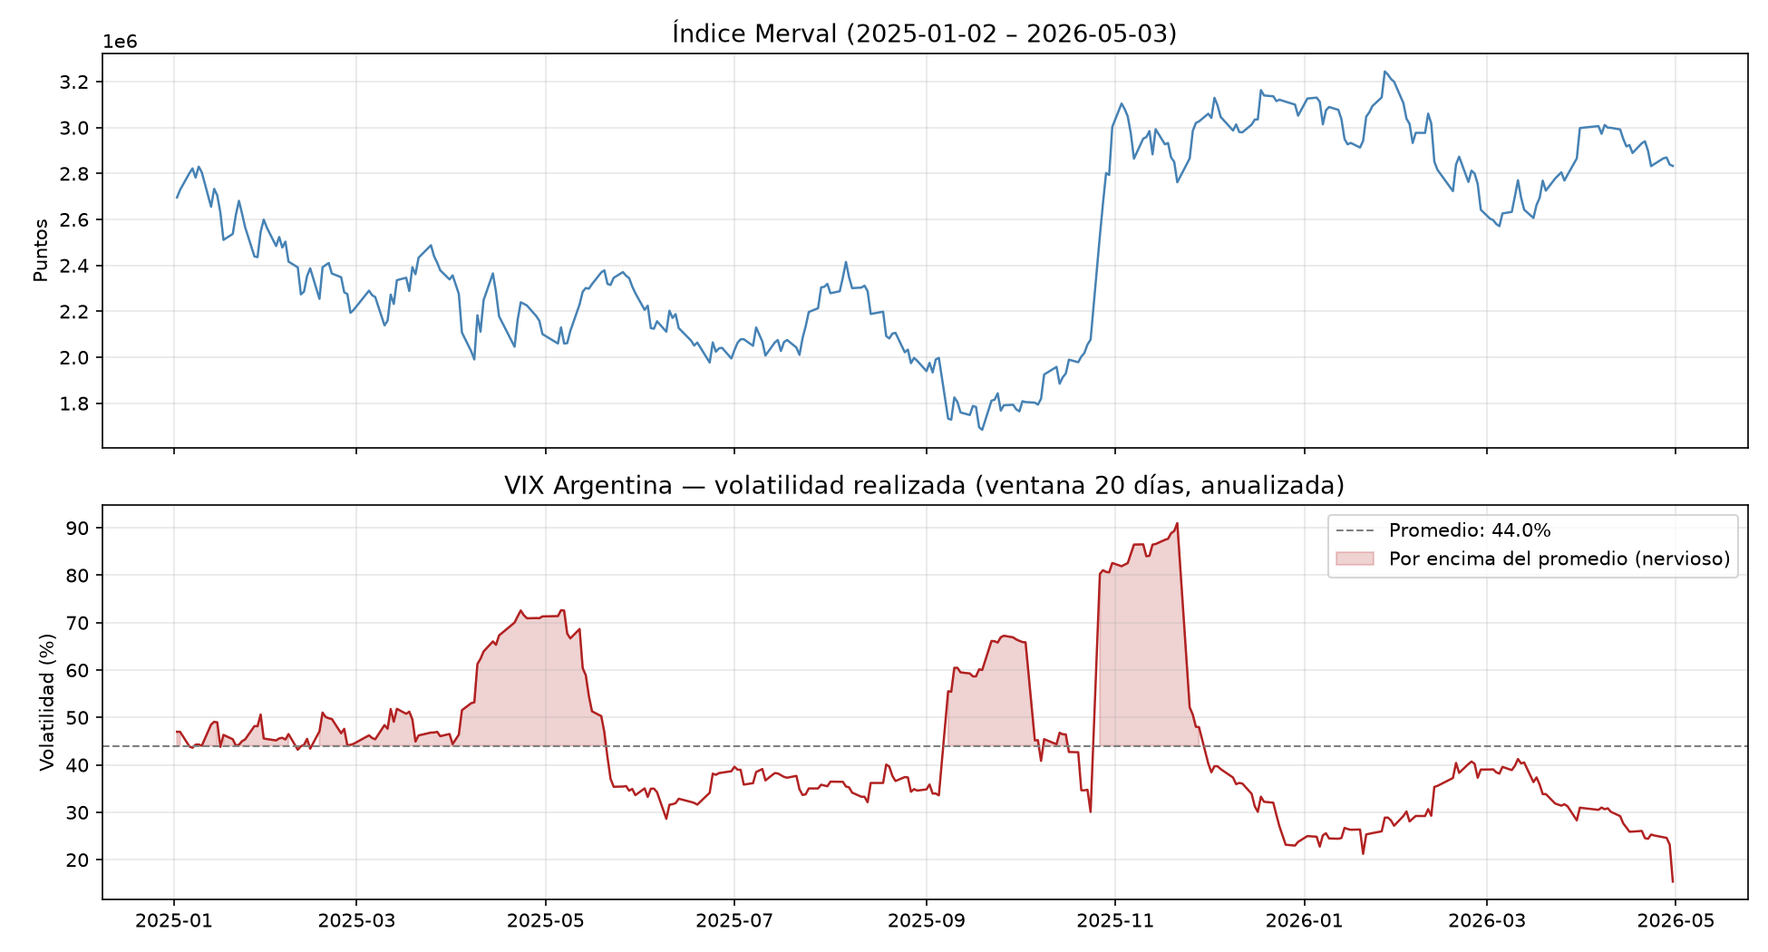
Panel superior: índice Merval en pesos (nominal, sin ajustar por inflación — por eso la tendencia de fondo es tan marcada). Panel inferior: el VIX argentino, con el promedio de referencia y sombreado el tiempo que estuvo por encima de él.

6. Archivos generados
D:\2.Tesina\tesis version 3.0\Lado Bursatil\03_vix_argentino\
Archivo | Qué es
calcular_vix_arg.py | Script único. Descarga ^MERV, calcula retorno y VIX argentino, guarda el CSV y el gráfico.
vix_arg.csv | fecha, merv_cierre, retorno_diario, vix_arg — 323 filas.
vix_arg.png | Merval + VIX argentino, dos paneles.

7. Referencias bibliográficas
Trabajos previos sobre este tema, en español, inglés y portugués. Los que son de acceso libre están descargados en papers\ dentro de esta misma carpeta (8 archivos); los que tienen acceso restringido se citan con su enlace oficial. La misma lista, en formato BibTeX para citar en la tesis, está en papers\referencias.bib.
[1] Segovia, M. y Favata, F. (2022). Estimación del Valor a Riesgo del mercado accionario argentino mediante modelos GARCH. Revista de la Facultad de Ciencias Económicas (UNNE), 29(2), 7–27. https://doi.org/10.30972/rfce.2926286
De qué trata: Modela la volatilidad diaria del S&P Merval con GARCH, GJR-GARCH y E-GARCH, para estimar el Valor a Riesgo. El mejor modelo resulta un E-GARCH(1,1) con distribución t de Student.
Relación con este análisis: Confirma sobre el mismo índice que la volatilidad del Merval se agrupa en períodos de alta y baja volatilidad — la base para que tengan sentido un VIX realizado y, después, un HMM de regímenes. Es también una alternativa más elaborada (volatilidad condicional) a nuestro desvío móvil.
Archivo: papers\2022_Segovia_Favata_VaR_GARCH_Argentina.pdf · español
[2] Segovia, M. y Favata, F. (2022). Estimación del Valor a Riesgo del mercado accionario argentino mediante modelos GARCH. Anales de la Asociación Argentina de Economía Política, documento 4562.
De qué trata: Versión de trabajo, presentada en la AAEP, del artículo anterior.
Relación con este análisis: Mismo contenido que la versión publicada; se conserva como respaldo. Para citar, usar la versión de la revista.
Archivo: papers\2022_AAEP_4562_VaR_GARCH_Argentina_wp.pdf · español
[3] Larre, T. F. y Auza, J. (2019). Modelización financiera mediante modelos híbridos Arima–Garch: evidencia para Argentina. Ciencias Económicas (UNL), 16(2), 29–45.
De qué trata: Modela la volatilidad de los retornos del Merval entre enero de 2013 y junio de 2016 con modelos ARIMA–GARCH. Confirma asimetría y efecto apalancamiento, y el mejor modelo resulta un E–GARCH con distribución t de Student. Autores de la UBA.
Relación con este análisis: Segundo antecedente argentino, sobre otro período, que llega a la misma conclusión que Segovia y Favata (2022): la volatilidad del Merval se agrupa y responde más a las caídas. Refuerza las dos ideas de este paso — que medir el nerviosismo del mercado día a día tiene sentido, y que nuestro VIX realizado, al ser simétrico, no captura el efecto apalancamiento.
Archivo: papers\2019_Larre_Auza_ARIMA-GARCH_Merval_UNL.pdf · español
[4] Otuki, T. F., Radavelli, C. H., Seabra, F. y da Costa Jr., N. C. A. (2008). Assimetria na volatilidade dos retornos revisitada: Ibovespa, Merval e Inmex. Revista de Gestão USP, 15(4), 71–84.
De qué trata: Con modelos de la familia ARCH, encuentra que en el Merval, el Ibovespa y el Inmex (2000-2005) las caídas aumentan la volatilidad más que las subas de igual tamaño, y que los shocks persisten varios períodos.
Relación con este análisis: Marca una limitación de nuestro VIX realizado: es simétrico por construcción (sube igual con una suba que con una caída — el máximo de 91% vino de una suba del 21,8%), mientras que la evidencia para el Merval indica que las caídas pesan más.
Archivo: papers\2008_Otuki_asimetria_volatilidad_Ibovespa_Merval_Inmex.pdf · portugués
[5] Calandroni, S. (2026). Impacto de las elecciones sobre el MERVAL (2011-2023). Tesis de maestría, Universidad Torcuato Di Tella.
De qué trata: Estudio de eventos sobre el Merval en dólares (CCL) alrededor de las PASO, generales y balotajes de 2011 a 2023, con el S&P 500 como referencia. La reacción del mercado no es uniforme entre elecciones y se concentra en pocos episodios; las PASO tienen un rol informativo especial. Usa datos de Yahoo Finance.
Relación con este análisis: Da el contexto de los picos del VIX de la sección 4: los dos episodios del segundo semestre de 2025 arrancan el día hábil siguiente a una elección (08/09 y 27/10). Confirma que en Argentina las elecciones operan como shocks de información sobre el mercado — aunque su período termina en 2023 y no cubre las de 2025.
Archivo: papers\2026_Calandroni_elecciones_Merval_UTDT.pdf · español
[6] Sakowski, P., Sieradzki, R. y Ślepaczuk, R. (2023). Systemic risk indicator based on implied and realized volatility. arXiv:2307.05719.
De qué trata: Propone un indicador de riesgo sistémico que combina volatilidad implícita y realizada, aplicado a Estados Unidos, Europa, Brasil y Japón entre 2000 y 2023.
Relación con este análisis: Usa la volatilidad realizada como componente de un índice de riesgo de mercado, incluido un emergente latinoamericano — respalda medir el nerviosismo con volatilidad realizada cuando no hay un mercado de opciones líquido para la implícita.
Archivo: papers\2023_Implied_realized_volatility_systemic_risk.pdf · inglés
[7] Papaioannou, G., Papaioannou, P. y Parliaris, N. (2014). Modeling the stylized facts of wholesale system marginal price (SMP) and the impacts of regulatory reforms on the Greek Electricity Market. arXiv:1401.5452.
De qué trata: Al modelar la volatilidad de precios eléctricos, señala que la media móvil con pesos iguales genera "ghost features" (rasgos fantasma) en la serie de volatilidad, y la reemplaza por una media exponencial (EWMA) que los elimina.
Relación con este análisis: Es la referencia directa del "eco de la ventana de 20 días" de la sección 3: el mismo artefacto, con nombre propio en la literatura. También señala la mejora posible: una EWMA, que olvida los shocks de a poco en vez de soltarlos de golpe a las 20 ruedas.
Archivo: papers\2014_Ghost_features_moving_average.pdf · inglés
[8] J.P. Morgan y Reuters (1996). RiskMetrics — Technical Document (4.ª edición). Nueva York: J.P. Morgan.
De qué trata: El documento técnico que estandarizó la medición de riesgo de mercado con la media móvil exponencial (EWMA): cada día pesa un poco menos que el siguiente, con un factor de decaimiento de 0,94 para datos diarios.
Relación con este análisis: Es la fuente de la mejora posible al eco de 20 días: con una EWMA, un shock como el del 27/10/2025 se iría olvidando de a poco en lugar de salir de golpe del cálculo 20 ruedas después.
Archivo: papers\1996_RiskMetrics_Technical_Document.pdf · inglés
[9] Xenofontos, A. (2014). Modelling and Forecasting Volatility of Stock Index Return Using GARCH Models: an Empirical Evidence of Argentina. Tesis de maestría, University of Nottingham.
De qué trata: Modela la volatilidad del Merval (2002-2014) con GARCH simétricos y asimétricos: la encuentra variable en el tiempo, persistente, predecible y asimétrica.
Relación con este análisis: Antecedente directo de la medición de volatilidad del Merval; coincide en la persistencia que después captura el HMM.
No descargado: acceso restringido a usuarios de la University of Nottingham. https://eprints.nottingham.ac.uk/27379 · inglés

